Міністерство освіти і науки України
Департамент освіти і науки Закарпатської державної адміністрації
Відділ освіти молоді та спорту Виноградівської міської ради
Тросницька ЗОШ І- ІІ ступенів

Конкурс молодіжних історичних проектів

Радянське минуле:( пере)осмислення історії»

Тема:
«Створення колгоспу в селі Тросник »

Підготували учні 9 класу
Якубович Віра
Вашкеба Роксолана
Керівник: Гевді Оксана Іванівна
вчитель історії

Пошукова група
при краєзнавчому музеї Тросницької ЗОШ І-ІІ ст.:

Якубович Віра Сергіївна - учениця 9 класу
Вашкеба Роксолана Робертівна - учениця 9 класу

Керівник:
Гевді Оксана Іванівна
вчитель історії Тросницької ЗОШ І-ІІ ст.
Телефон: 0968158029

Зміст

І. Вступ
ІІ. Основна частина
1.Як проходила радянізація та колективізація в закарпатських селах
2. Створення колгоспу в селі Тросник
ІІІ. Висновок
Список використаних джерел
Додатки

Вступ

Закарпаття - унікальне. Для мене - це ідеальна форма поєднання різних національностей.
Тут немає агресивності і нетолерантності до людей.
Кузьма Скрябін
«Земля, наближена до неба» — так називають свій край жителі Закарпаття. Це унікальна земля, адже на ній живуть представники різних національнос-тей. Тут змішалися різні культури, такого ви ніде більше не зустрінете. Особливості Закарпаття зумовлені тисячолітнім перебуванням краю у складі різних держав, що спричинило значну політичну і культурну ізольованість від основних територій; своєрідним геополітичним розміщенням на межі з землями румунів, угорців, словаків і поляків.
Не виключенням є і наше село Тросник ( до 1946 року Шашвар, Севлюшського округу), яке зараз підпорядковується Фанчиківській сільській раді Виноградівського району , Закарпатської області, в якому в дорадянський період проживали євреї, угорці, українці.
Історія нашого краю насичена подіями, які часто несли суперечливі наслідки для його жителів. Одна з них – возз’єднання Закарпаття з Україною.
Ця подія була радісною і довгоочікуваною для жителів краю, більшість яких її підтримала . Але в зв’язку з багатонаціональним етнічним складом для багатьох родин стала трагедією у вигляді переслідувань та репресій . Тому неможливо дати однозначну оцінку процесам радянізації на Закарпатті. Особливої уваги, на нашу думку , заслуговує процес колективізації, який ми досліджували на прикладі нашого регіону та рідного села Тросник. Наше дослідження базується на дослідженні розповідей старожилів села , фотоматеріалах та деяких архівних документах. Як виявилося об’єднання селян у колективне господарство важко назвати « добровільним».

Як проходила радянізація та колективізація в закарпатських селах

З моменту вступу Червоної Армії у 1944 році на закарпатській землі почався період тоталітаризму. Після ліквідації угорського окупаційного режиму восени 1944 р.активізувався рух за возз’єднання з Радянською Україною. Цей період отримав політико-правовий статус напівдержавного (перехідного) організму і назву – Закарпатська Україна (1944 – 1946 рр.).
Уже в цей період, за словами сучасних дослідників, у Закарпатській Україні
представники СРСР невідкладно вжили декілька політичних заходів:
1) обмежили діяльність чехословацької урядової місії на чолі з міністром Франтішком Нємецом тільки слабо розвинутою гірською південно-західною частиною Закарпаття з канцелярією в м. Хуст. Решта території з містами Ужгород, Мукачево, Берегово оголосили прифронтовою зоною, котрою управляло радянське командування спільно з Народною Радою Закарпатської
України. 8 грудня 1944 року адміністрація Ф. Нємеца виїхала в Східну Словаччину;
2) було задіяно 520 пунктів набору добровольців у Радянську армію, Мобілізовані у Закарпатті добровольці (15 299 осіб) поповнили ряди
1-ї гвардійської та 18-ї армій;
3) провели репресивні заходи з «очищення тилу від ворожих елементів».
Репресії проти угорців і німців почалися відразу із вступом Червоної
армії. Вже в листопаді-грудні 1944 року на підставі постанови № 0036 військової ради 4-го Українського фронту розпочато ізоляцію угорського і німецького населення призивного віку;
4) запровадили державну символіку, утворили судові та правоохоронні органи за радянським взірцем 9 грудня 1944 р. створено добровільні народні дружини, а 18 грудня цього ж року – Спеціальний суд «для боротьби з ворогами нашого народу»;
5) націоналізували промисловість, транспорт, торгівлю, землю.
Створювалися розгалуження народних комітетів як органи місцевого самоврядування. Проте їхнє формування лише частково було з народної ініціативи. Головну роль виконували представники військового командування Червоної армії, котрі призначали керівництво населених пунктів.
Головним своїм завданням партія вважала возз’єднання Закарпатської України з Радянською Україною, а тому зобов’язала своїх членів очолити рух народних мас за єдність українського народу і найближчим часом вирішити соціально-економічні та національно-культурні проблеми через призму радянізації краю. На ділі це означало створення різноманітних комітетів, які займалися конфіскацією приватних землеволодінь і створенням на їхніх основі колективних сільських господарств, ліквідацією просвітницьких і пластунських осередків та організацією відповідних комуністичних молодіжних організацій тощо. Проводилася посилена чистка новоприйнятих комуністів, зважаючи на особливості «нещодавнього перебування в складі іноземної держави». Враховувалася також участь у діяльності інших політичних партій, які існували на Закарпатті у 20 – 30-х рр. минулого століття.
Значну роботу було здійснено під час підготовки і проведення Першого з’їзду народних комітетів, який ухвалив Маніфест про возз’єднання Закарпатської України з Радянською Україною 26 листопада 1944 р. У цих подіях брали участь широкі верстви місцевого населення в тому числі наші односельчани: Бозді П.П., Пуканич М.І
На початку 1946 р. перехідний статус Закарпатської України був змінений правовим затвердженням її території в складі УРСР і утворенням Закарпатської області з центром у м. Ужгороді .
Встановлення радянської влади супроводжувалося репресіями та переслідуваннями окремих людей, несла горе в окремі родини.

Сільське господарство – домінуюча галузь виробництва і головний чинник розвитку місцевої економіки. Закарпаття в 1944 – 1950 роках стало основною сферою, з якої у щойно воз’єднаному з Україною регіоні примусовими методами місцевими комуністами і центральними компартійно-державними органами СРСР і УРСР розгорнулося цілеспрямоване насадження радянської моделі політичних і соціально-економічних відносин, господарювання і адміністративно-директивного управління.
У довоєнний період закарпатські селяни н сіяли зернові, саджали картоплю, вирощували овочі, займалися садівництвом і виноградарством. Поля були поділені на земельні ділянки, які належали селянам на правах приватної власності, добре оброблялися, тому врожайність була високою.
З моменту встановлення радянської влади розпочалася руйнація вікових традицій, культури і моральних цінностей закарпатського села. Впродовж незначного за тривалістю історичного періоду закарпатське село пережило два радикальні перевороти. Спочатку – земельну реформу 1944 – 1945 років, яка тимчасово створила масу середніх і дрібних приватних власників – хазяїв землі. І відразу ж потім – колективізацію 1946 – 1950 років, яка ліквідувала такого хазяїна.
Земельна реформа НРЗУ на Закарпатті відбувалася майже за аналогічною схемою всієї України . Спочатку були конфісковані землі зрадників, колаборантів та представників держав колишніх окупаційних режимів і розподілені між безземельними і малоземельними селянами. Потім ліквідовувалося поміщицьке, церковне та інше велике землеволодіння. Особливістю закарпатської повоєнної історії стала націоналізація всіх земель та ліквідація приватної власності на неї згідно декрету НРЗУ від 15 грудня 1945 року. Ще не завершилась земельна реформа, розгорнута НРЗУ в 1944 – 1945 роках, як комуністичною владою на селі почало готуватися введення нових, досі невідомих закарпатському землеробу, відносин –примусове кооперування та ліквідацію приватної власності в аграрному секторі регіону. Хоча комуністична пропаганда проголошувала колективізацію, як процес який здійснюється з ініціативи самих селян і на принципі повної добровільності, насправді, на практиці виявилося примусове заганяння основної маси закарпатців у 1946 – 1950 роках до колгоспно-радгоспного рабства. Це викликало різноманітні форми спротиву політиці колективізації з боку багатьох прошарків сільських жителів. У відповідь влада масово застосовувала репресії, методи залякування і примусу.
«З ходу» масово створити колгоспи на Закарпатті радянській владі не вдалося. З-поміж головних причин можна назвати декілька: по-перше, сильні приватні традиції; по-друге, гірська специфіка краю; по-третє, відсутність потрібної кількості виконавців на місцях. У 1946 р. влада спромоглася з великими труднощами організувати лише два колгоспи – ім. Димитрова та ім. Хрущова. На кінець 1947 року в області нараховувалося 13 колгоспів. 1948 рік стає для багатьох сіл і навіть округів першим кроком суцільної колективізації. На кінець 1950 року в результаті укрупнення в області утворено 294 колгоспи.
Виникає логічне питання: чому стали можливими такі темпи колективізації?
По-перше, на початковому етапі колгоспи організовували приїжджі кадри.
По-друге, починається масова агітація за переваги колективного господарювання, переведення сільського господарства області на “соціалістичні рейки”. Існував також метод – заохочення, стимулювання місцевого населення. Вчорашніх наймитів, за їх невтомну працю на колгоспній ниві преса підносила в ранг “кращих людей” бригади, колгоспу, округу, області. Людям це подобалося. Селянам нав’язували нову морально-психологічну систему – «вибитися в люди» можна тільки через колгосп. Влада починає щедро виділяти державні нагороди. За високі врожаї, вирощені в 1947 – 1950 роках, 507 передовиків сільського господарства області були нагороджені орденами та медалями Радянського Союзу, а 23-м з них присвоєно звання Героя Соціалістичної праці.
По-третє, посилився податковий тиск, спрямований проти заможного селянина.Термін «куркуль» на Закарпатті раніше був невідомий. Він приживається з радянізацією і, особливо, з колективізацією краю. Кого ж відносили до куркулів? Були два основні критерії: наявна кількість землі (цей критерій часто змінювався) і «застосування найманої праці». Для того, хто землі мав мало, але все таки виступав проти колгоспів, придумали назви «підкуркульник» або «агент куркулів». Це означало, що до сил «ворожих соціалізму» в селі міг бути віднесений прак-тично будь-який селянин. Найбільше куркульських господарств знаходилось у Берегівському і Севлюшському округах, де найкомпактніше проживало угорське населення. До списків цих господарств попало також 18 сімей євреїв,20 сімей німців.
У ході колективізації влада постійно вдавалася до свого випробуваного методу адміністрування чи відвертого насильства. Так, в одному з «таємних» документів читаємо про стиль роботи уповноваженого Севлюшського окружкому КП(б)У по колективізації Кривуляка: «…У січні 1949 року у селі В.Ком’яти ( Севлюшського округу)… за відмову від вступу в колгосп облаяв та наніс побої громадянам І.Боршош, Ю.Гайдук, М.Пруниця, Ю.Урич та ін…». Після цього не дивно, що в області доходило до підпалів колгоспних споруд, будинків активістів, а в деяких селах були зафіксовані побиття, фізичні розправи над головами колгоспів, сільрад (с. Великі Лучки, Ясіня, Чорний Потік, Ключарки, Діброва, Верхні Ворота та ін.), «бабські бунти» (с. Ірлява, Добронь, Угля, Тячів, Руське Поле, Великий Бичків, Сокирниця ) Роки колективізації для селян стали часом, який перевернув із ніг на голову все їхнє життя. Віддавши колгоспу майно, тяглову силу й землю і залишившись ні з чим, люди думали, що ж буде далі. На ті озимі, що були посіяні до створення колгоспів, селяни з надією чекали нового врожаю. Але не так сталося, як гадалося. Коли в липні настав час жнив, влада заборонила людям залишити для себе хліб, натомість під наглядом уповноважених із райцентрів примусила їх здати зібране зерно в колгоспні «закрома». З цього приводу в с. Шкуратівці, що на Мукачівщині, уповноважений Дьомшін після того, як його побили жінки, плакав, закривши обличчя руками, казав, що він не винний, адже його направили сюди «зверху».
Перші роки колгоспного господарювання у всіх колгоспах були дуже важкими. Гнітюча думка, що постійно свердлила душу колгоспникам, які віддали землю і майно колгоспу, яке ніколи не вернуть, ні на мить не відступала. А одноосібники зі страхом день за днем чекали своєї черги на усуспільнення їхнього майна.
Відомо, що праця в колгоспі була дуже важкою. Колгоспники працювали за трудодні, тобто за відпрацьований день бригадир чи ланкова записували «трудодень». Встановленою нормою передбачалося, що кожний колгоспник упродовж року мав відробити 150, а колгоспниця 120 трудоднів. Колгосп у кінці року був зобов’язаний, у першу чергу, розрахуватися з державою фінансово й натуроплатою і лише після того — з колгоспниками, а це була мізерна оплата. В середньому для колгоспників залишалося десь по 550—700 грамів зернових на трудодень. Отже, за 450 трудоднів чоловік і жінка отримували до 300 кг зернових. Колгоспи практикували накладання штрафів на колгоспників за невихід на роботу, одноосібників за випас худоби на колгоспному пасовиську — 500 крб. за кожний випас.
Знущання над беззахисними селянами — суть насильницької колективізації, адже услід за визволителями на Закарпаття прийшла зграя нелюдів, які насильницькими діями здійснювали зміну світогляду та соціально-політичного укладу місцевого населення.
У нашому окрузі не було масового повстанського руху але в сусідній Хустщині загони ОУН-УПА чинили суттєвий опір колективізації. Наприклад в с. Копашнево діяла група Василя Пригари, яка здійснила 5 протирадянських акцій. 21 квітня 1947 року жителі сіл Лоза і Горінчево Хустського округу прогнали зі своїх полів трактористів та представників радянської влади, які намагалися провести оранку полів, які були насильно забрані в колгосп.
Жителі краю піддавалися судовим переслідуванням у першу чергу за антиколгоспні виступи,які відбувалися чи не в кожному селі. За таку участь сотні закарпатських селян були засуджені на довгі роки таборів. Окремі з них до 25 років ув’язнення. За неповними даними, з 1947-го до середини 1951-го з політичних мотивів було засуджено 983 особи. Не менше було засуджено і за так званими «куркульськими статтями» — 58, 58-1, 58-2 КК УРСР. Характерними у цьому плані стали загальні збори селян с. Великі Лучки Мукачівського округу,на які зібралося понад 2 тис. селян, що відбулися у березні 1947 року. Неочікувано для окружного керівництва збори перетворилися у стихійний мітинг протесту. На цих зборах багато селян відмовилися вступати до колгоспу. Тоді І. П. Попович та І. М. Балог як куркулі, за антирадянські виступи були позбавлені волі на 7 і 4 роки відповідно. Як засвідчують архівні документи фонду Р-1723 Державного архіву Закарпатської області 1947 року, з політичних мотивів по 101-й кримінальній справі було засуджено 123 мешканці краю.
Особливо жорстоко карали селян одноосібників за невиконання обов’язкової трудової повинності . За таку провину засуджували до 10 років позбавлення волі з конфіскацією всього куркульського майна. Так, мешканця с. Олешник Севлюського округу С. І. Сойку, 1898 р. н., за нездачу 23 кг зерна запроторили до в’язниці на 10 років.
Суди при винесенні вироків підозрюваним селянам у більшості випадків конфісковували їхнє майно. До прикладу, в родини засудженого К. Б. Товта, мешканця с. Нове Село Берегівського округу, на підставі вироку Закарпатського обласного суду від 29.01.1949 року судовиконавець Ю. М. Грига 12.07.1949 року конфіскував усе майно: дім, кобилу, корову, віз, плуг, ліжка дерев’яні — 2, шафи — 2, диван, стіл. Це майно було реалізоване окрфінвідділом.Таким чином, дружина засудженого Жужанна Товт та дві доньки залишилися на вулиці.

Створення колгоспу в селі Тросник

У нашому селі в 1947 році почав створюватися колгосп «Зірка», який у 1950 році злився з фанчиківською « Іскрою».
До створення колгоспу земля належала сім’ям : Лотор, Грін, Олаг, Поган, Керечан . Інші жителі села працювали на них . Розповсюдженим явищем була трудова еміграція .
У сусідньому Фанчикові земля також знаходилася у приватній власності. Власнику Вайсу належала винокурня, яка згодом стала власністю колгоспу, Шітко Юлій володів млином, який також перейшов у колгоспну власність, а самого Юлія було репресовано.
Жителька села Федак Л.Л. розповідає ,згадуючи оповіді своєї бабусі:
«Мешканці села Шашвар споконвіків їздили на заробітки до Канади, Сполучених Штатів Америки, Швейцарії, Бельгії, Франції. Тяжкою працею заробляли кошти, щоб купити собі землю. Мій прапрадід Жовчак Юрій проживав у Парасті (давня назва вулиці Б.Середи). Сім’я була велика – 13 дітей (троє померло під час голоду та війни). Хоч дід і був сільським головою та дяком у Святопокровському храмі, та життя було важким. Їздив до Бельгії та Швейцарії на заробітки.
Мій дід ніколи не працював ні на пана Лотора, ні на Гріна. Він завжди хотів бути сам собі господар. На зароблені за кордоном гроші купив землі за Тисою( сучасне село Бобове). Дітей народжували , щоб було кому працювати на землі. Сім’я мала воли, корови, свиней.
Працювали у діда і наймані робітники. Зарплату отримували вирощеним зерном, ділили на копи: дві господарю , одну робітникам. Так ділили і сіно,
і солому, і картоплю та інше.
Колективізація в с. Тросник проводилася в основному насильницькими методами. Звичайно, людям не хотілося віддавати своєї землі, худобу до колгоспу. Це було дуже болюче питання.
В селі питанням створення колгоспу займався Коцан Іван Іванович . Він був членом комуністичної партії. Люди його боялися. Він разом з помічниками приходив зі зброєю і забирав худобу з хліва, відбирали землю, майно, посівний матеріал. Не існувало для нього ні родичів, ні друзів. Ідея створення колгоспу була для цієї людини понад усе.»
Старожили Тросника Гевді Гелена 1938 р.н., Яцкович Марія 1939 р.н., Егреші Олена 1937 р.н.- двоюрідні сестри згадують : « Наш дід Коцан Василь був на заробітках в Канаді. Добре пам’ятаємо як приїхав на батьківщину з великим дерев’яним чемоданом. На зароблені гроші купив землю, яку поділив своїм дочкам- нашим матерям.»
Гевді Гелена згадує , що її мати отримала 4 кобли ( 40 сот.) , два воли як придане. Земля знаходилася за Тисою , сучасне село Бобове. З приходом радянської влади землю і худобу забрали у колгосп, залишившись без засобів для існування вся родина змушена була працювати у колгоспі, в тому числі і Гелена, якій в той час було лише 14 років.
Всі старожили пам’ятають, як важко господарювали в перші роки після створення колгоспу. Працювали задарма, їм записували трудодні. Оплачувалася важка праця в кінці року продуктами : кукурудзою,картоплею, квасолею . Сім’я розраховувала скільки потрібно для споживання, а залишок несли в місто продавати. Яцкович Марія згадує , як продала квасолю у Севлюші і мала можливість купити якийсь посуд чи одяг.
Жителька с. Тросник Корпош Гізелла згадує : «Батько мій помер у 1937 році. Мама лишилася сама з 5 доньками. Я пішла в колгосп працювати у 12 років. Земля була поорана дуже погано, посівні площі кукурудзи, картоплі, квасолі обробляли вручну. Поля було важко вичистити від бур’янів. Коли прийшли жнива чоловіки косили зернові, а жінки в’язали колосся у снопи. Снопи несли до молотарки, яка була одна на все господарство. На руках не заживали кров’янисті мозолі. Пропускати трудодні не дозволялося, тому що в кінці року видавали продукти лиш тим, хто не пропускав робочі дні. Якщо хтось з поважних причин не прийшов на роботу, йому лишали ділянку за попердній день .»
Житель села Тросник Поган А. , що проживає по вул. Перемоги,згадує :
« Родині мого батька належала земля, вздовж вул. Перемоги. Займалася родина садівництвом. Справжнім горем стала для батька колективізація, насильно забрано до колгоспу сад, який добре плодоносив , дерева викорчувано, а землю роздано під забудову та колгоспне поле.»
Були і випадки покарання за розкрадання колгоспного майна. Жителі села Яцкович В. та Баник М. цілий день на колгоспному полі обламували листя тютюну. Коли йшли додому взяли по кілька листків тютюну для себе. Їх упіймав тодішній голова колгоспу Коцан І. Проти них було відкрито кримінальну справу винесено вирок : « 10 років позбавлення волі за розкрадання колгоспного майна». У 1954 році в зв’язку з розвінчанням культу особи Сталіна їх було амністовано. Але нащадки їх до сьогодні тримають зло на родичів Коцана Івана.
Ми опитали ще кількох старожилів: Олага Андрія, Блохтур Марію, Качур Аділу, Спуканич Етелу- розповіді вражають . Їхні родини мали майно , яке примножувалося працею кількох поколінь, а з приходом радянської влади лишилися ні з чим, а на родинах лишилося тавро «куркулі», або «єдиноличники» як називали їх у селі.
Колгосп « Іскра» проіснував до 1997 року, зараз його землі розпайовані. Жителі сіл Фанчиково відроджують сільське господарство, вирощуючи кукурудзу, зернові, в останні роки популярним стало вирощування полуниці.

Висновок

Ми прийшли до висновку , що процес адаптації до радянської політичної системи в Закарпатті відбувався в досить складних умовах післявоєнної відбудови. Якщо економічні успіхи мали досить позитивний характер, то політичний контроль життєдіяльності місцевих жителів мав досить сумні наслідки.
Опір колективізації у вигляді поодиноких селянських виступів чи просто невдоволення обернулися арештами та ізоляцією в таборах ГУЛАГу. Слід визнати, що опір закарпатського селянства насильницькому створенню колгоспів у 1946 – 1950 роках був об’єктивно приречений на поразку. Воєнна перемога зміцнила диктаторський характер сталінського режиму. Історичного досвіду боротьби проти такої тотальної диктатури в населення краю не було. Тим більше, аграрний рух у регіоні за весь попередній період майже ніколи не підіймався вище вимоги справедливого вирішення земельного питання. А радянська система мала вже «багатий» практичний досвід придушення селянського опору політиці колективізації.
Колективізація залишилася в пам’яті мешканців нашого села як час надзвичайно болісних змін - переходу від господарювання на власній землі до колгоспної системи. Ми розуміємо, що наші прабабусі й прадідусі народилися в часи, коли Закарпаття перебувало в складі Чехословаччини , їхнє дитинство проходило в часи Хортіївської Угорщини, вони виховували дітей в радянські часи, а їхні онуки та правнуки виростають в незалежній Україні. Та зрозумілим для нас є факт, що протягом життя основне їхнє заняття – важка праця,та попри нелегкі будні всі вони люблять рідну землю і намагаються цю любов привити своїм нащадкам, бо Батьківщину люблять не за те що вона велика чи багата , а за те , що вона є…

Список використаної літератури:

1. Юрій Туряниця ,« Колективізація в Закарпатті», газета « Ріо» 01.09.2018р.
2. «Колективізація в Закарпатті: політичні та адміністративні заходи примусового впливу на селян.1944-1955»: Збірник архівних документів і матеріалів / Упорядник О. М. Корсун. –Ужгород: Всеукраїнське державне видавництво «Карпати», 2014 р.
3. Лемак В. Колективізація на Закарпатті: як це було? / В. Лемак // Новини Закарпаття. – 1993р.
4. Довганич О. Антирадянські молодіжні організації / О.Довганич // Наш рідний край (Ужгород). –1998. – № 3
5. Данилюк Д. Д. «Історія Закарпаття: навчальний посібник з краєзнавства» Держ. вищий навч. заклад "Ужгородський національний університет". – Ужгород: Вид-во В. Падяка, 2013 р.
6. Міщанин В. Втрачені документи ДАЗО з питання радянізаціїЗакарпаття 1946-1959 р.р. Науковий вісник Уж
7. Державний архів закарпатської області https://dazo.gov.uaНУ

Додатки:

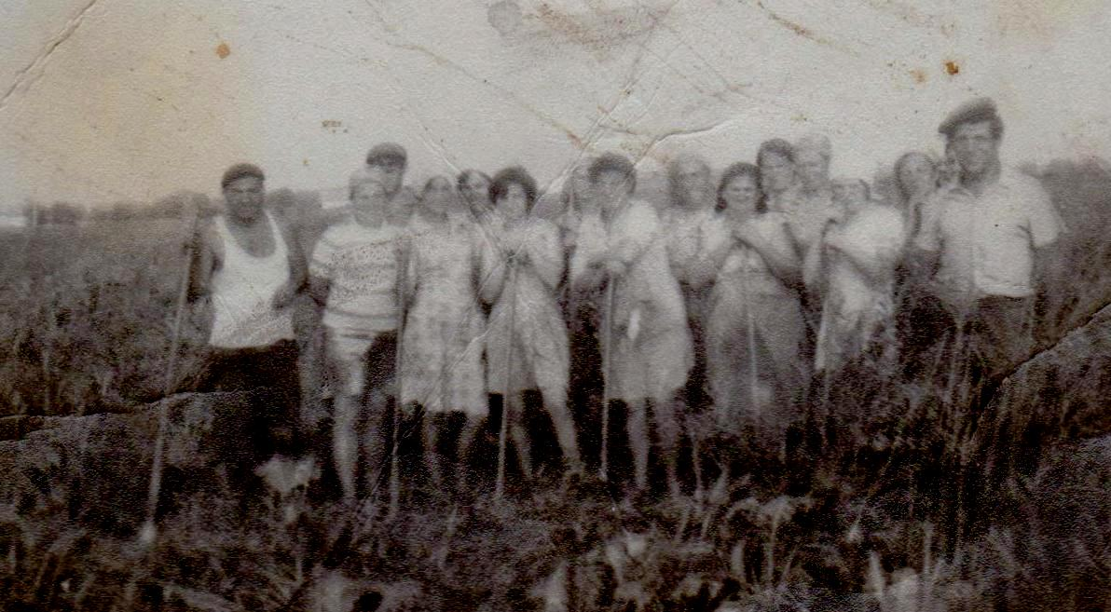
На полях колгоспу « Зірка» 40-ві роки ХХ століття

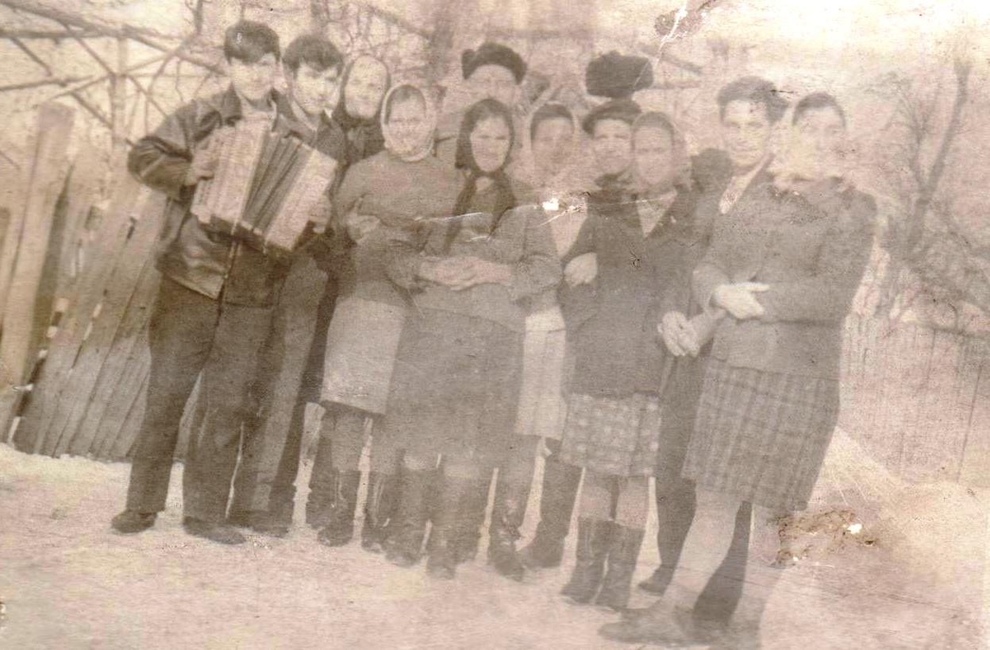
Дозвілля колгоспників

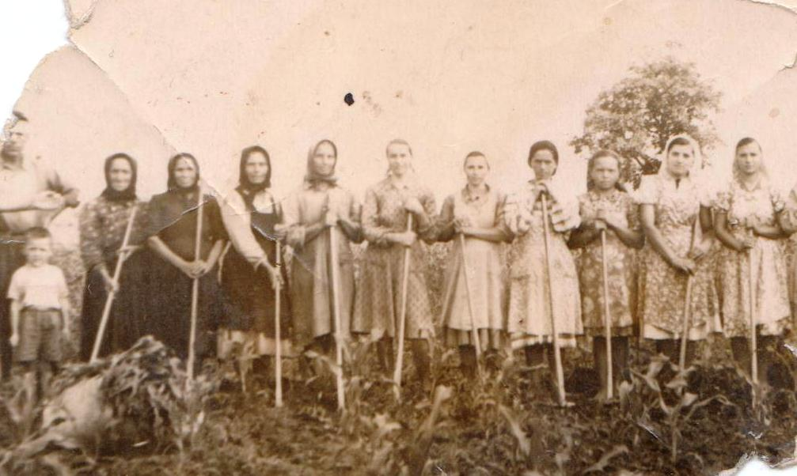
На полі з кукурудзою 1949 рік.
Яцкович В., Гергель В., Зейкан Ю.,Баник Г., Коцан В., Коцан М.,Данко Й., Любка Е., Баник М., Коцан Г., Козьма Й.

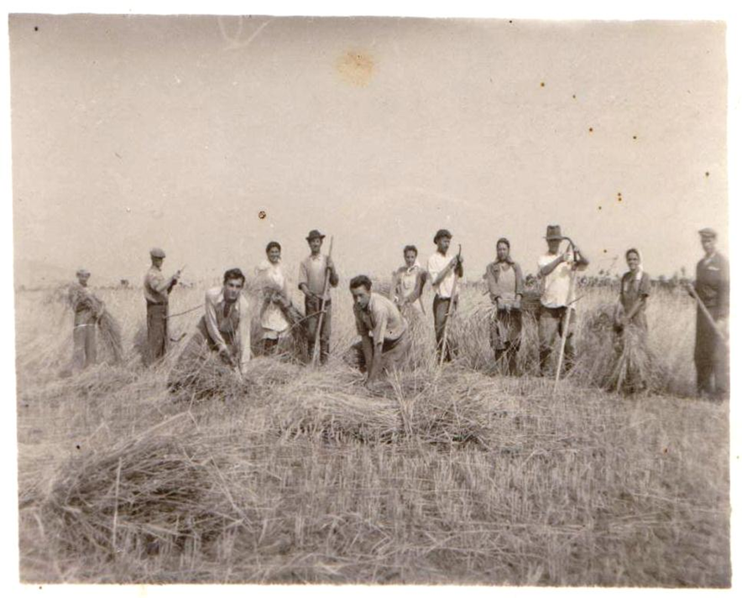
Так відбувався збір урожаю зернових на полях колгоспу « Іскра» 50-ті роки ХХ століття

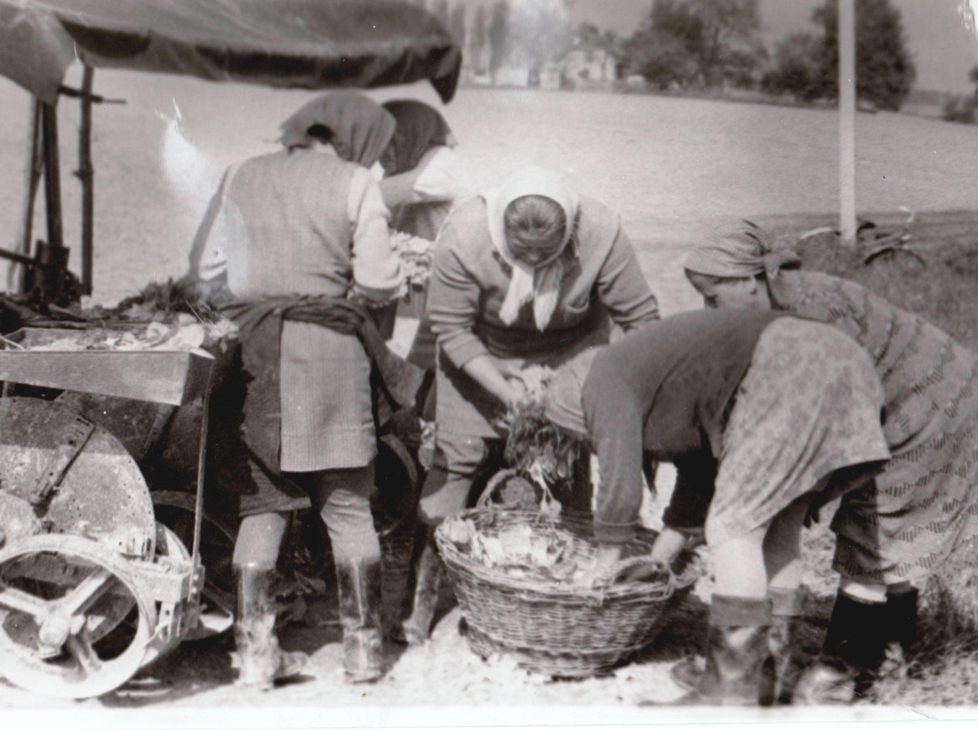
Посадка тютюну

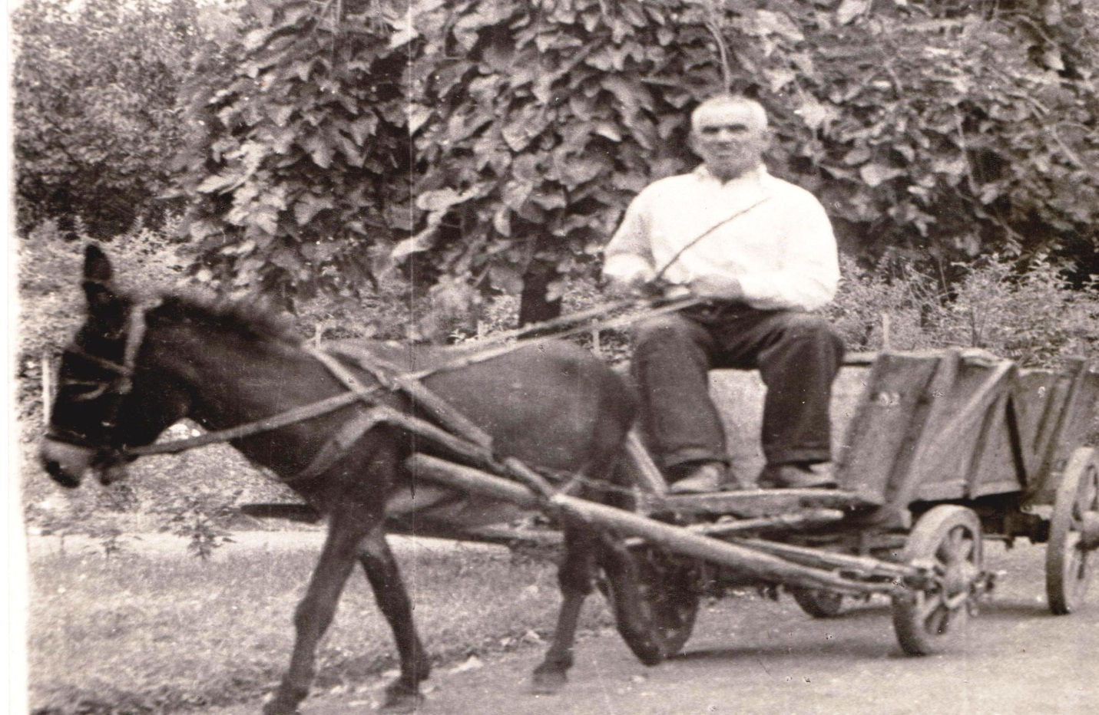
Бригадир колгоспу « Зірка» Орос І.

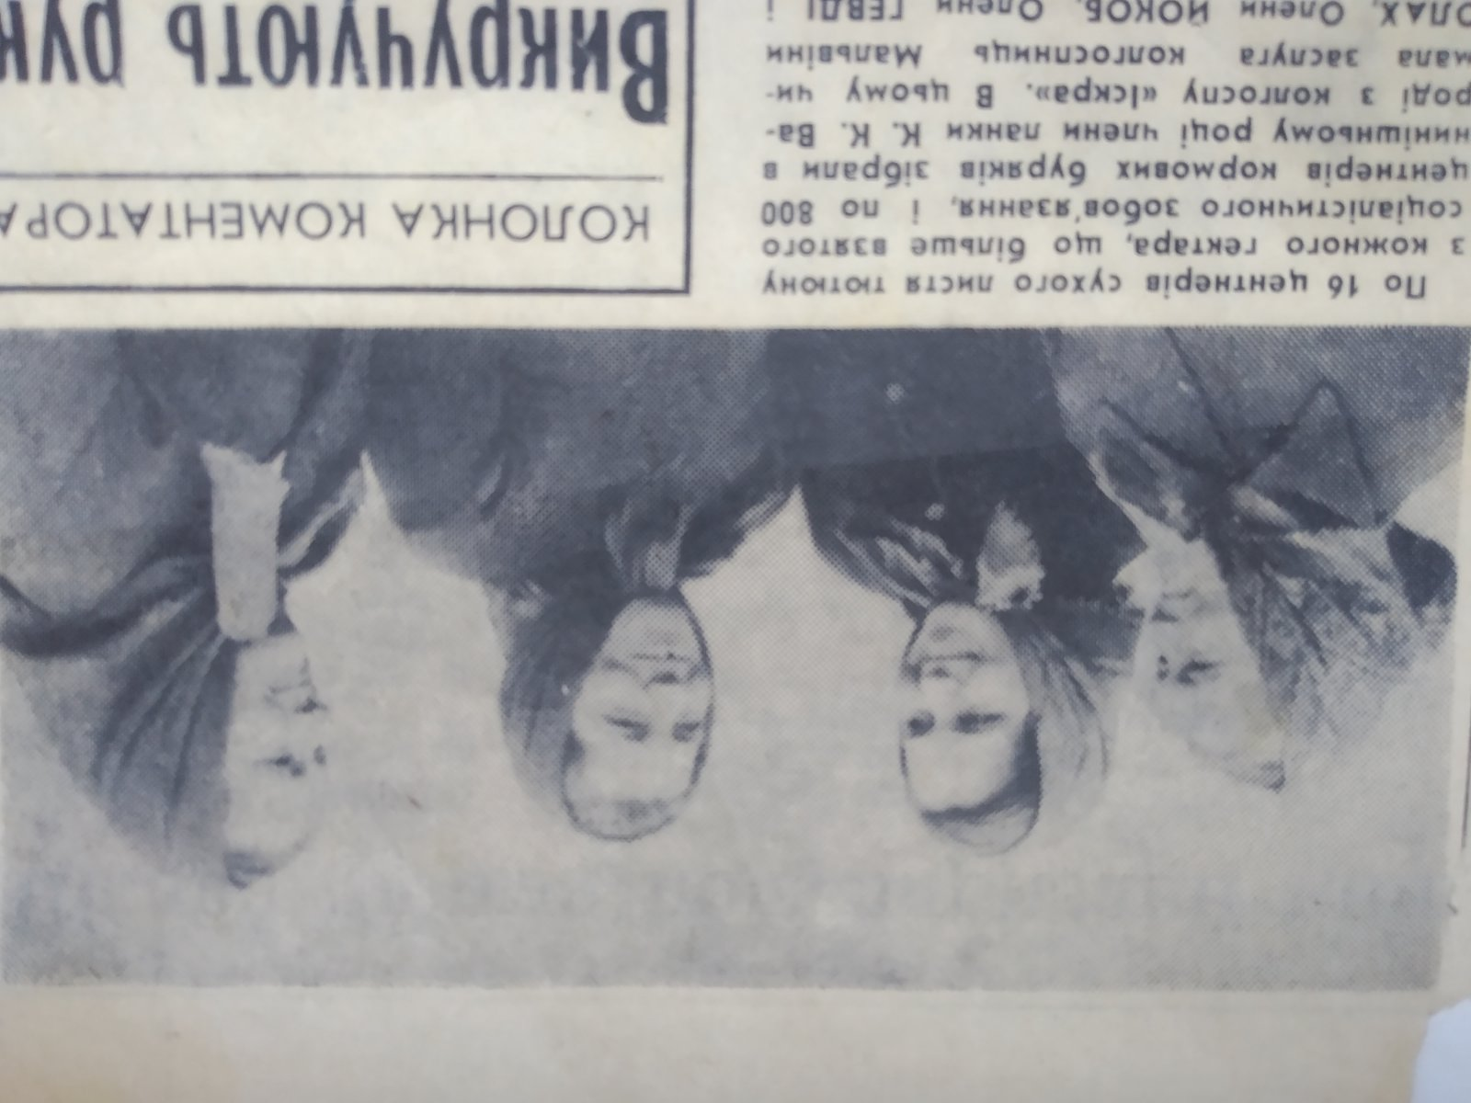
Замітка з газети
«Колгоспниці – учасниці соціалістичного змагання по збору тютюну

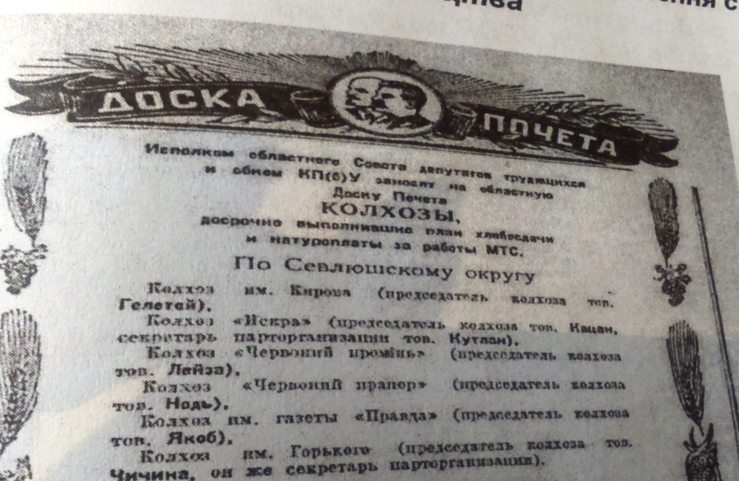
Дошка пошани

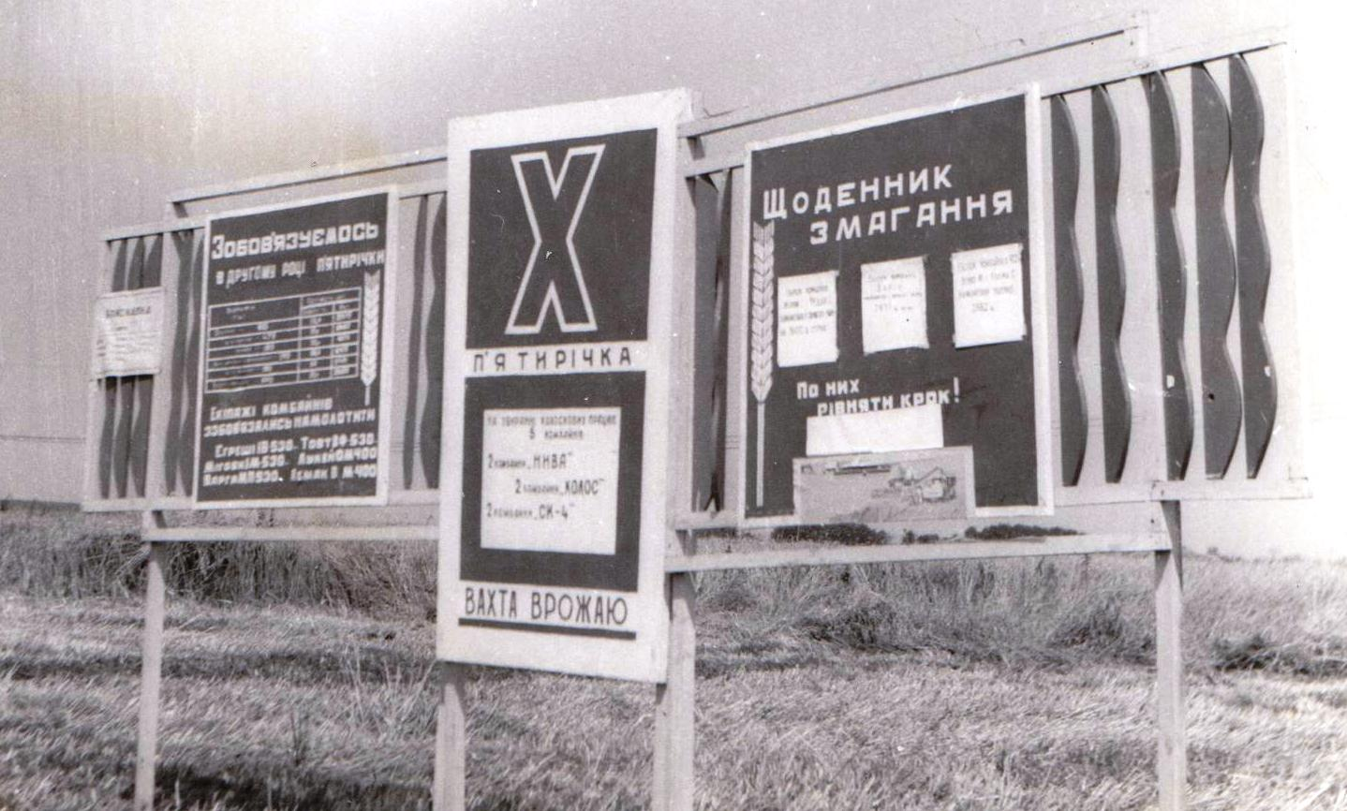
Методи стимулювання роботи в колгоспах ( 70-ті роки)

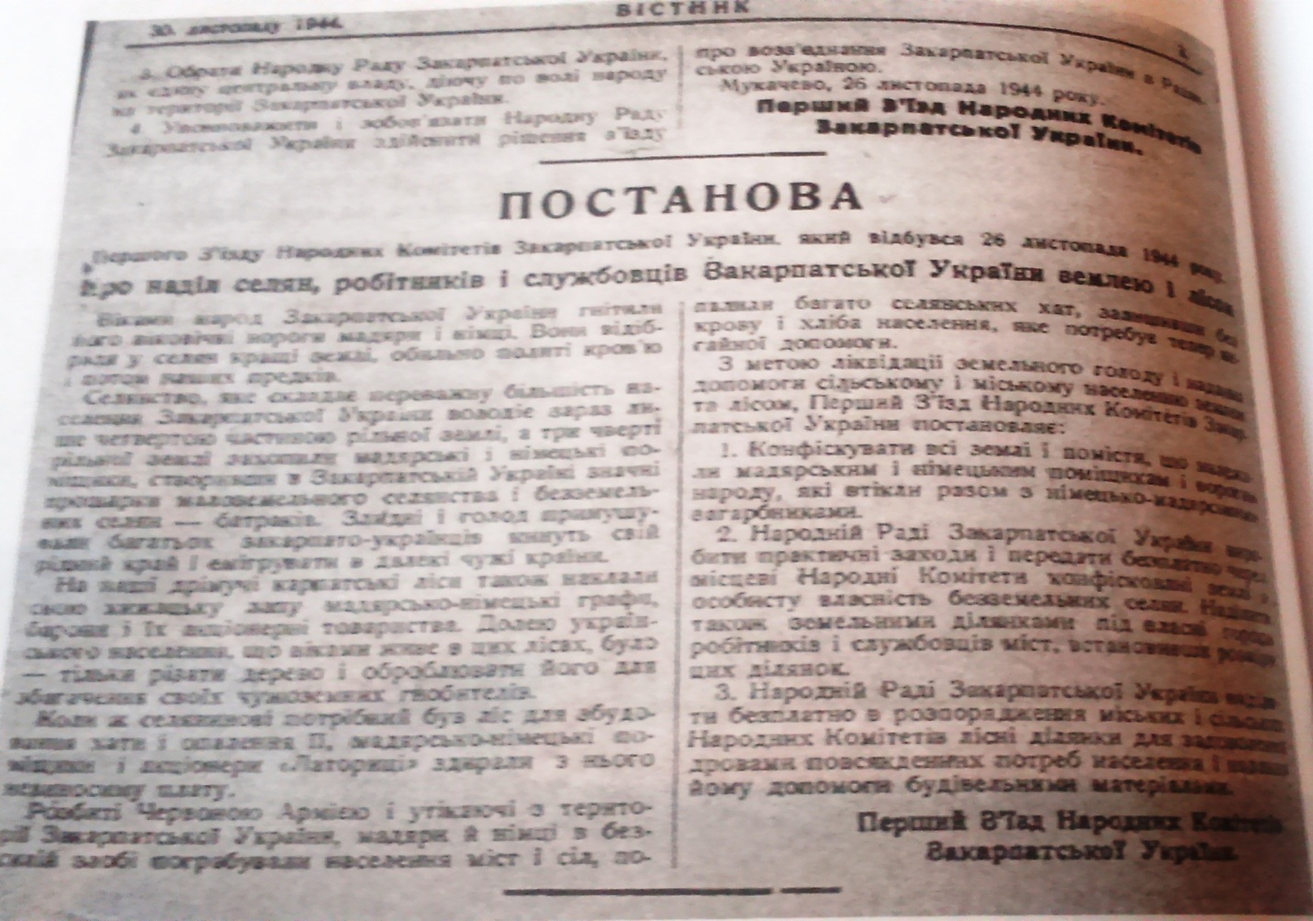
Постанова І- го зїзду народних комітатів
Закарпатської України « Про наділ селян землею і лісом»

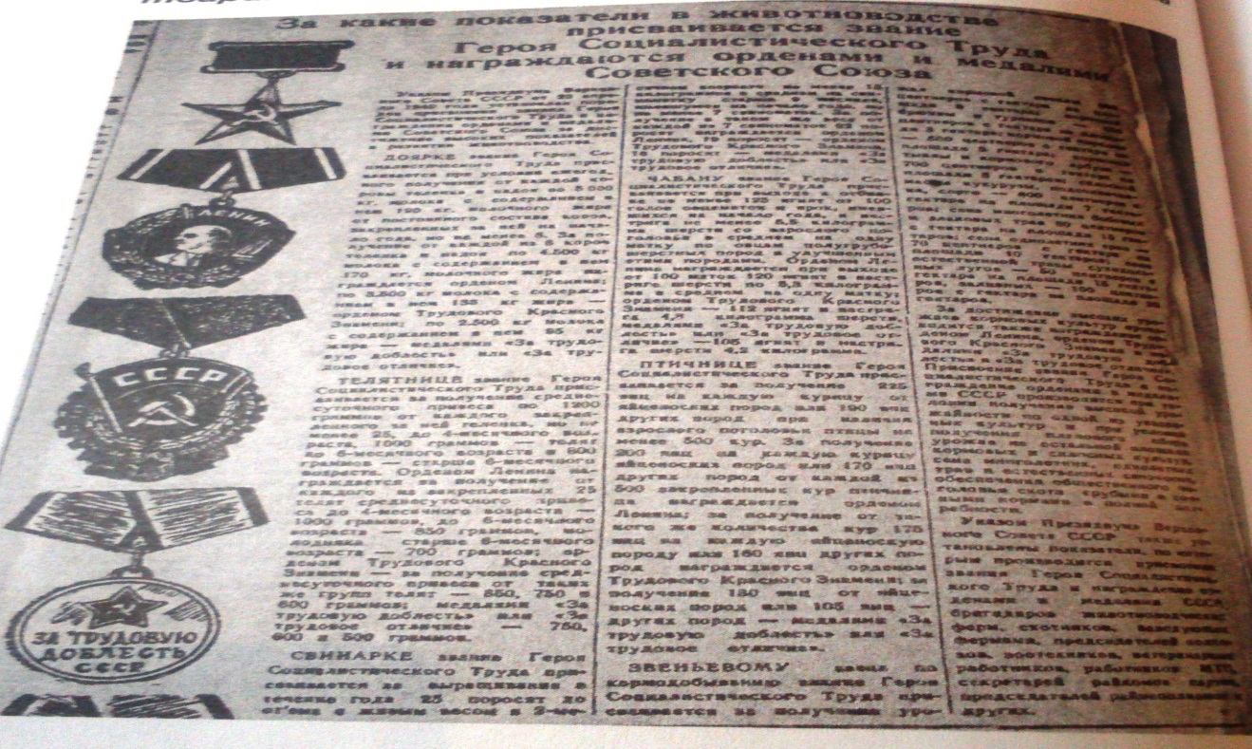
Газета із зображенням урядових заохочень колгоспників

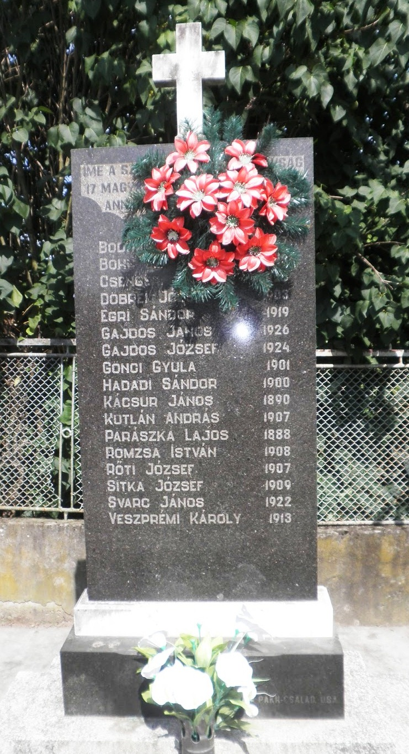
Мармурова стела на території римо-католицької церкви с. Фанчикова, на якій викарбувано імена репресованих жителів с. Тросник та Фанчиково

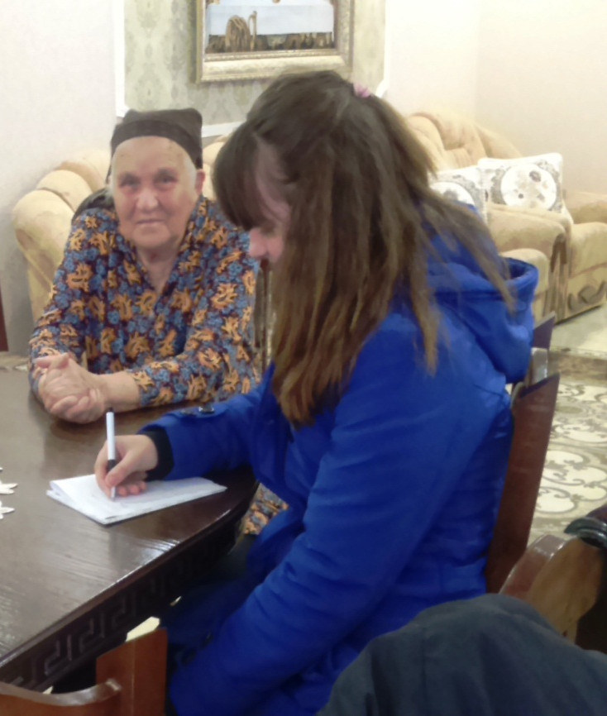
Жителька с. Тросник Корпош Гізелла ділиться спогадами

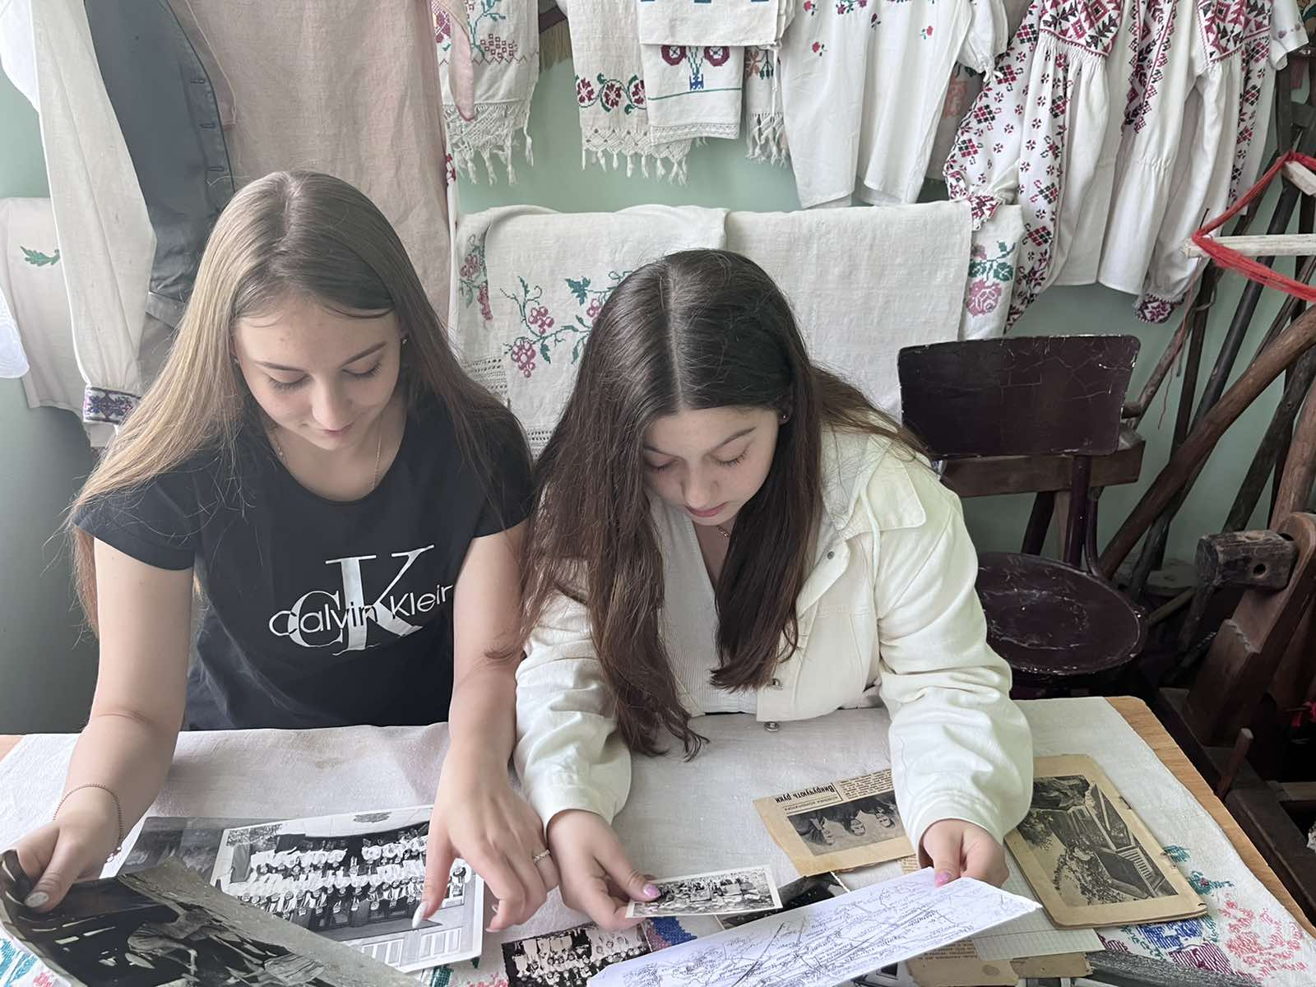
Дослідження фотодокументів у шкільному музеї

Заява про вступ у колгосп та пердачу майна

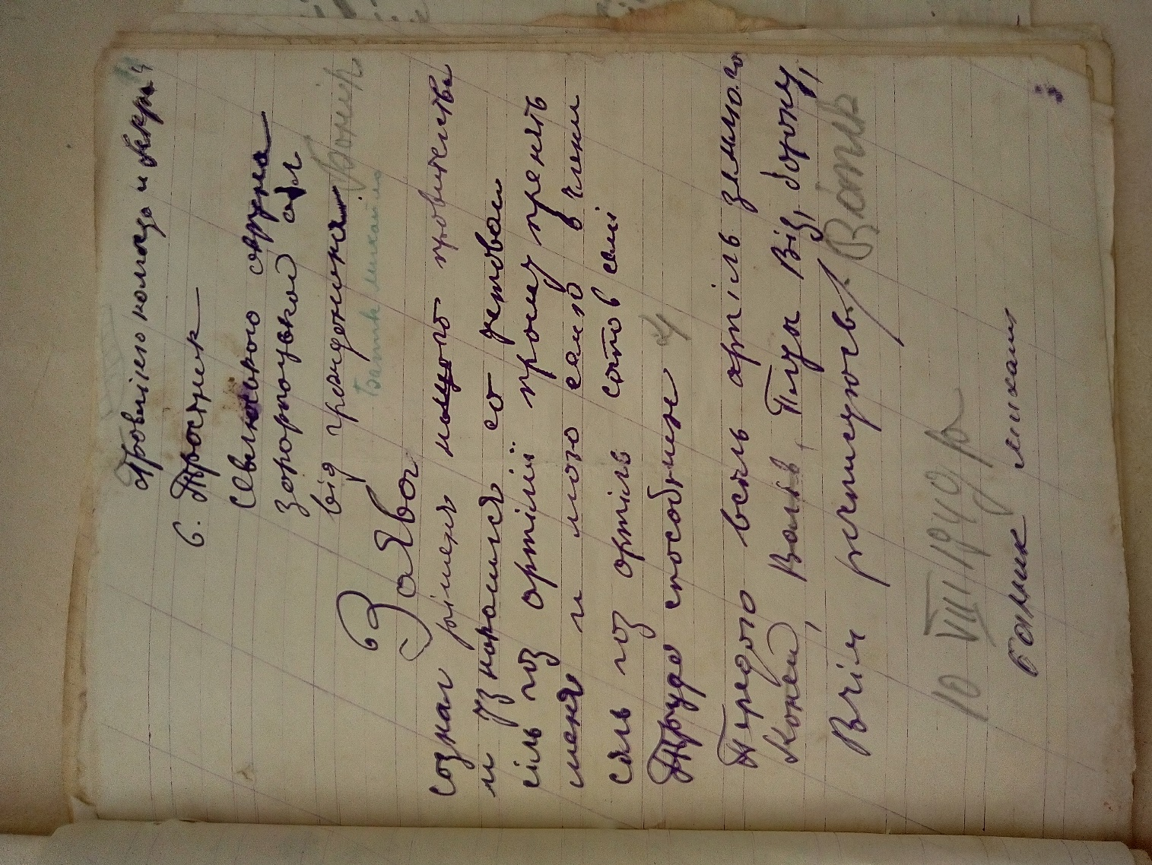
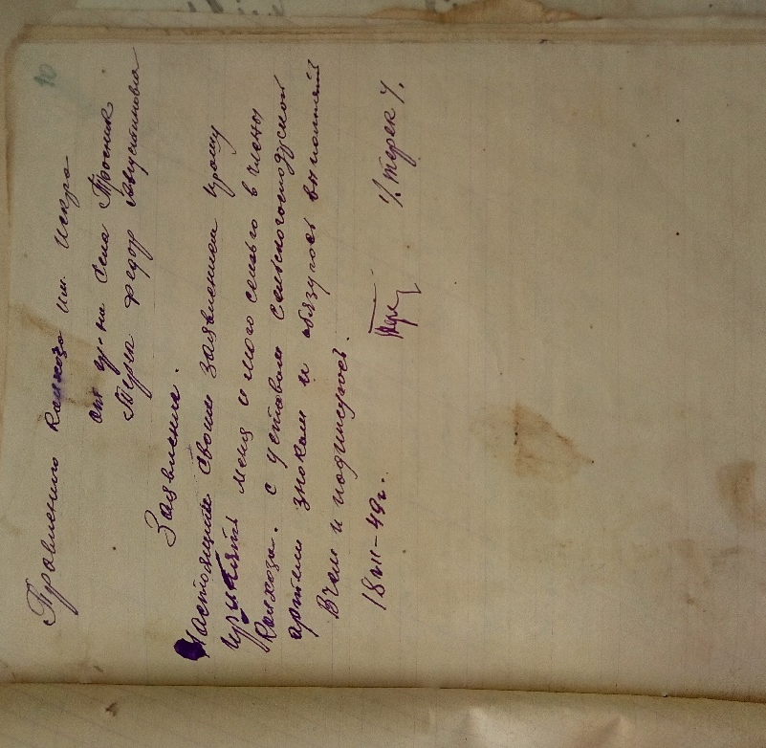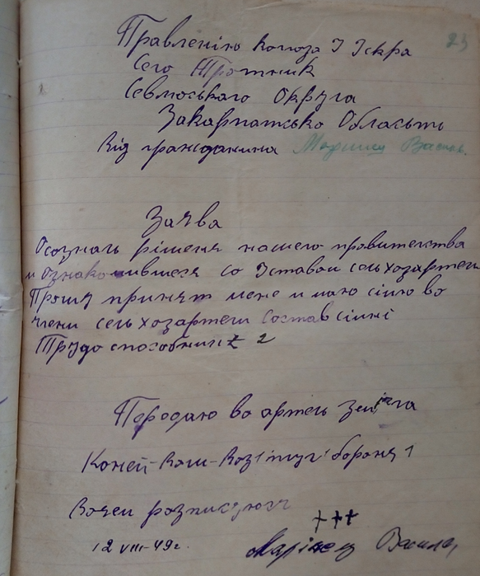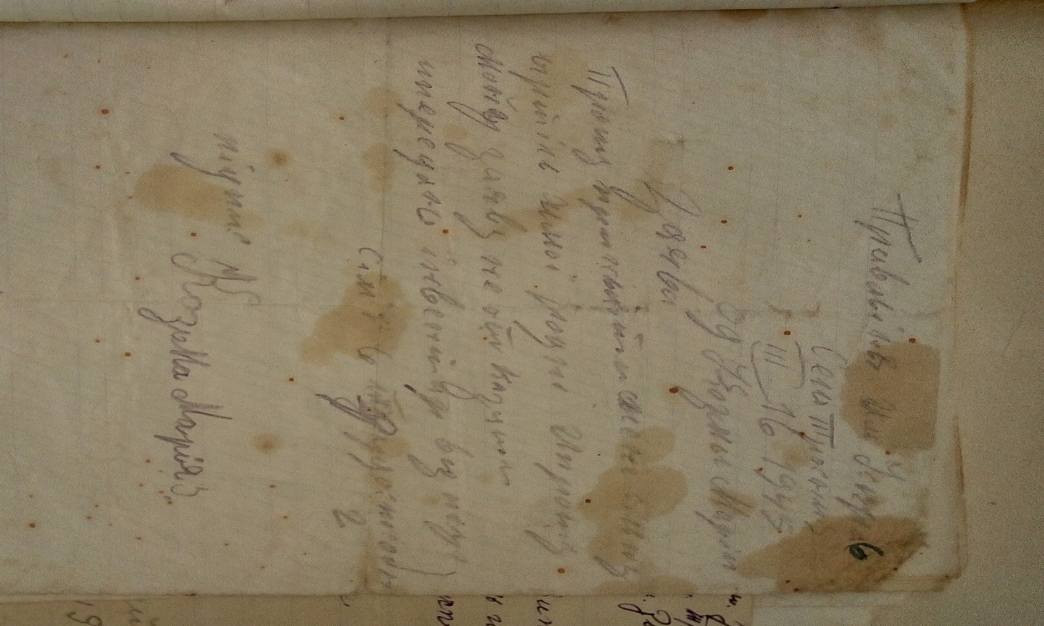

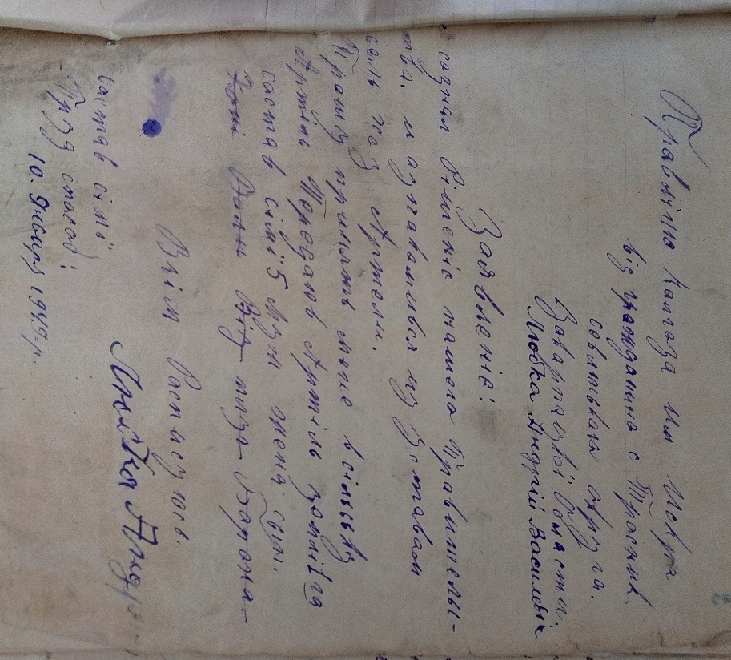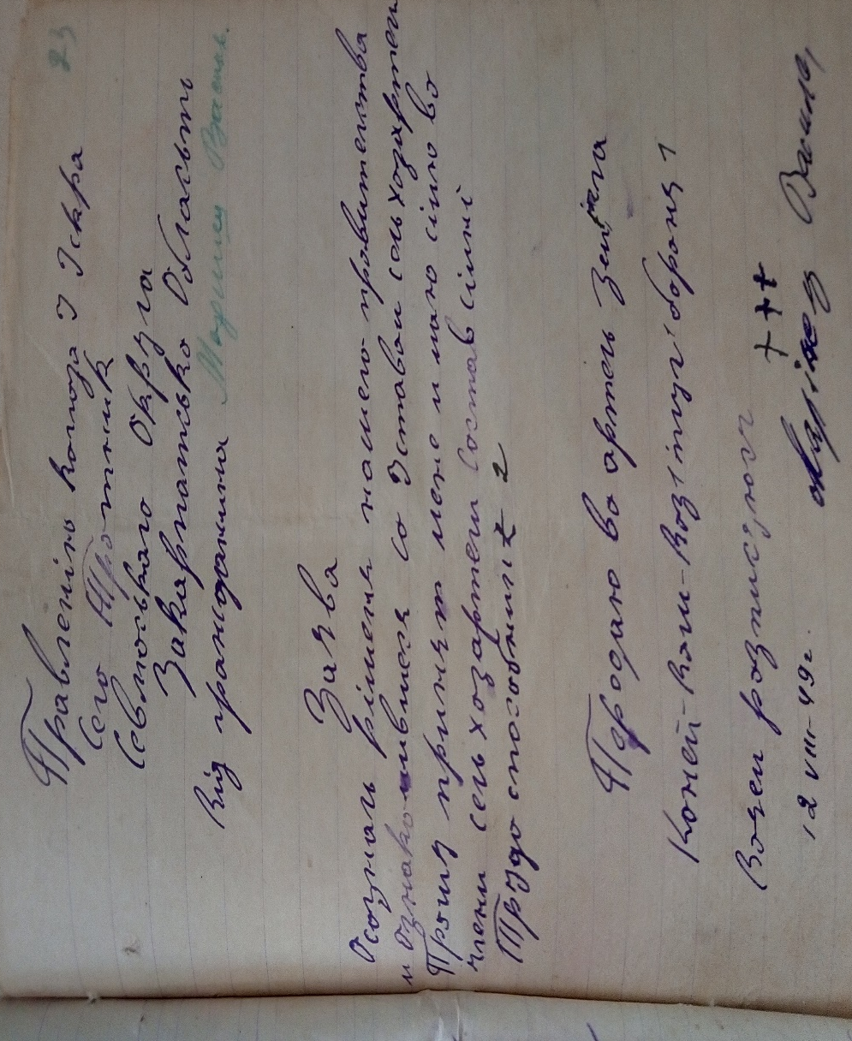

Колгоспна документація
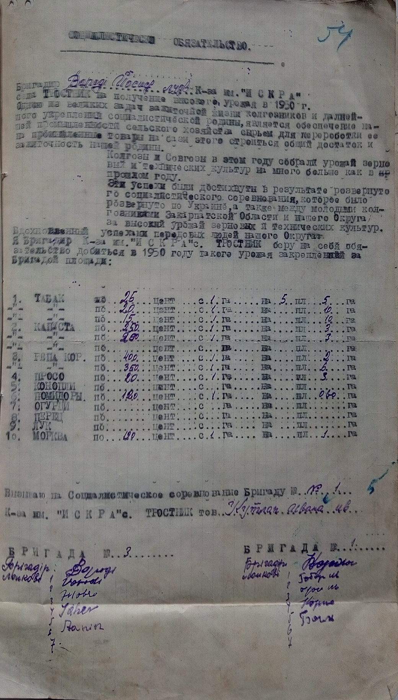

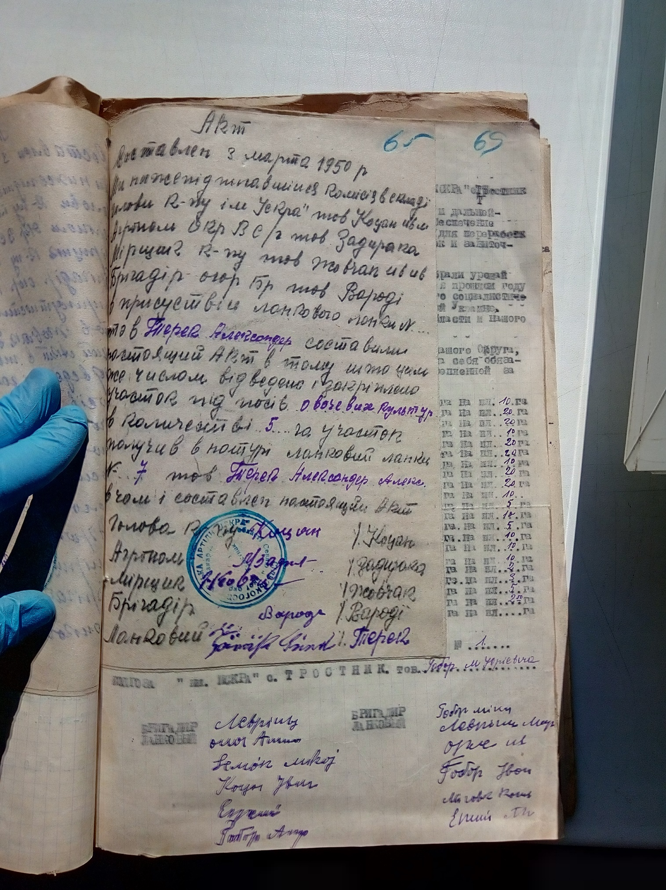

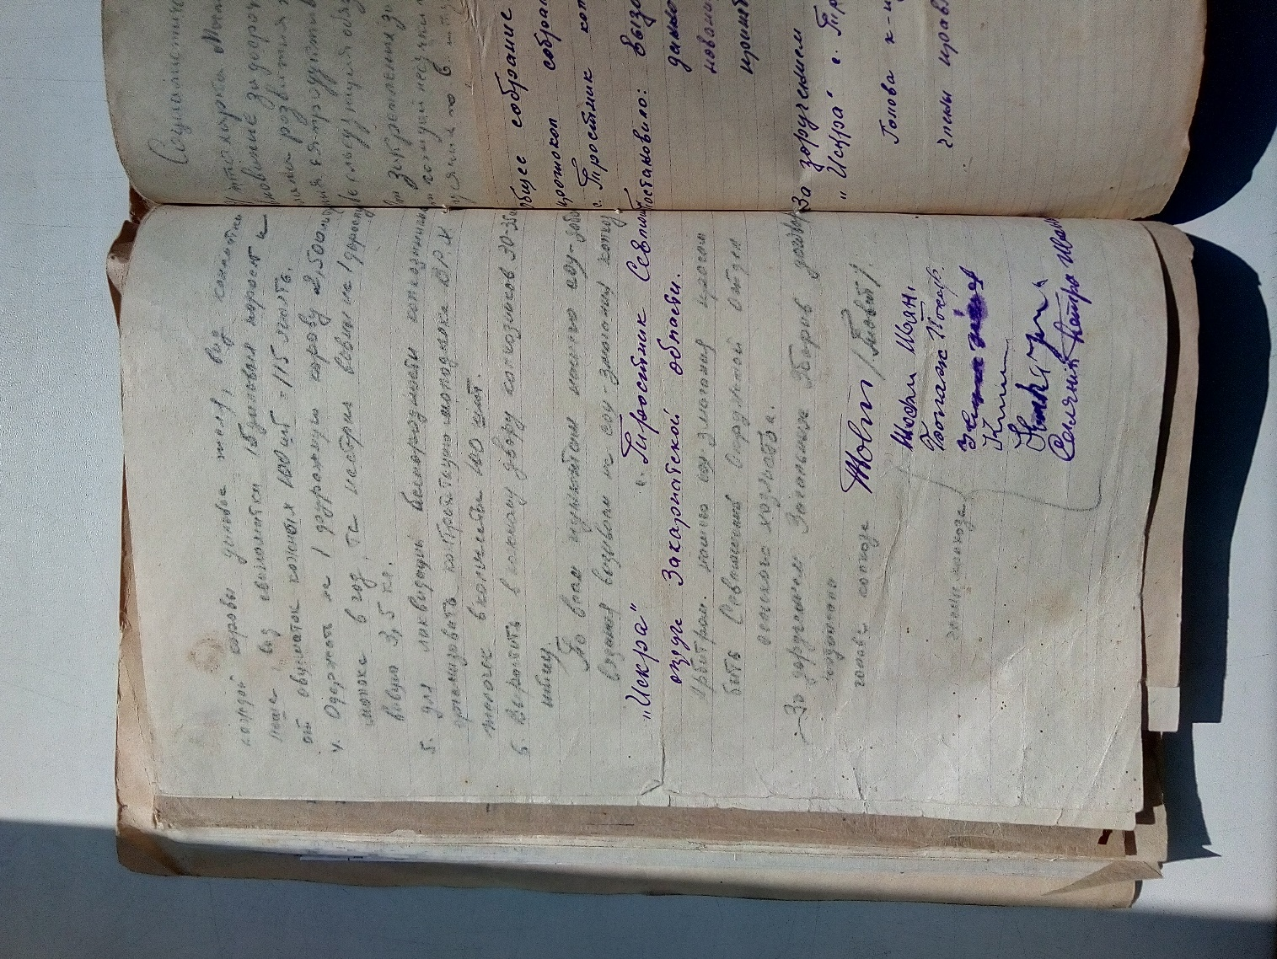

Залишки колгоспного життя
